

Faculté des sciences sociales | Faculty of Social Sciences
École d’études sociologiques et anthropologiques
School of Sociological and Anthropological Studies

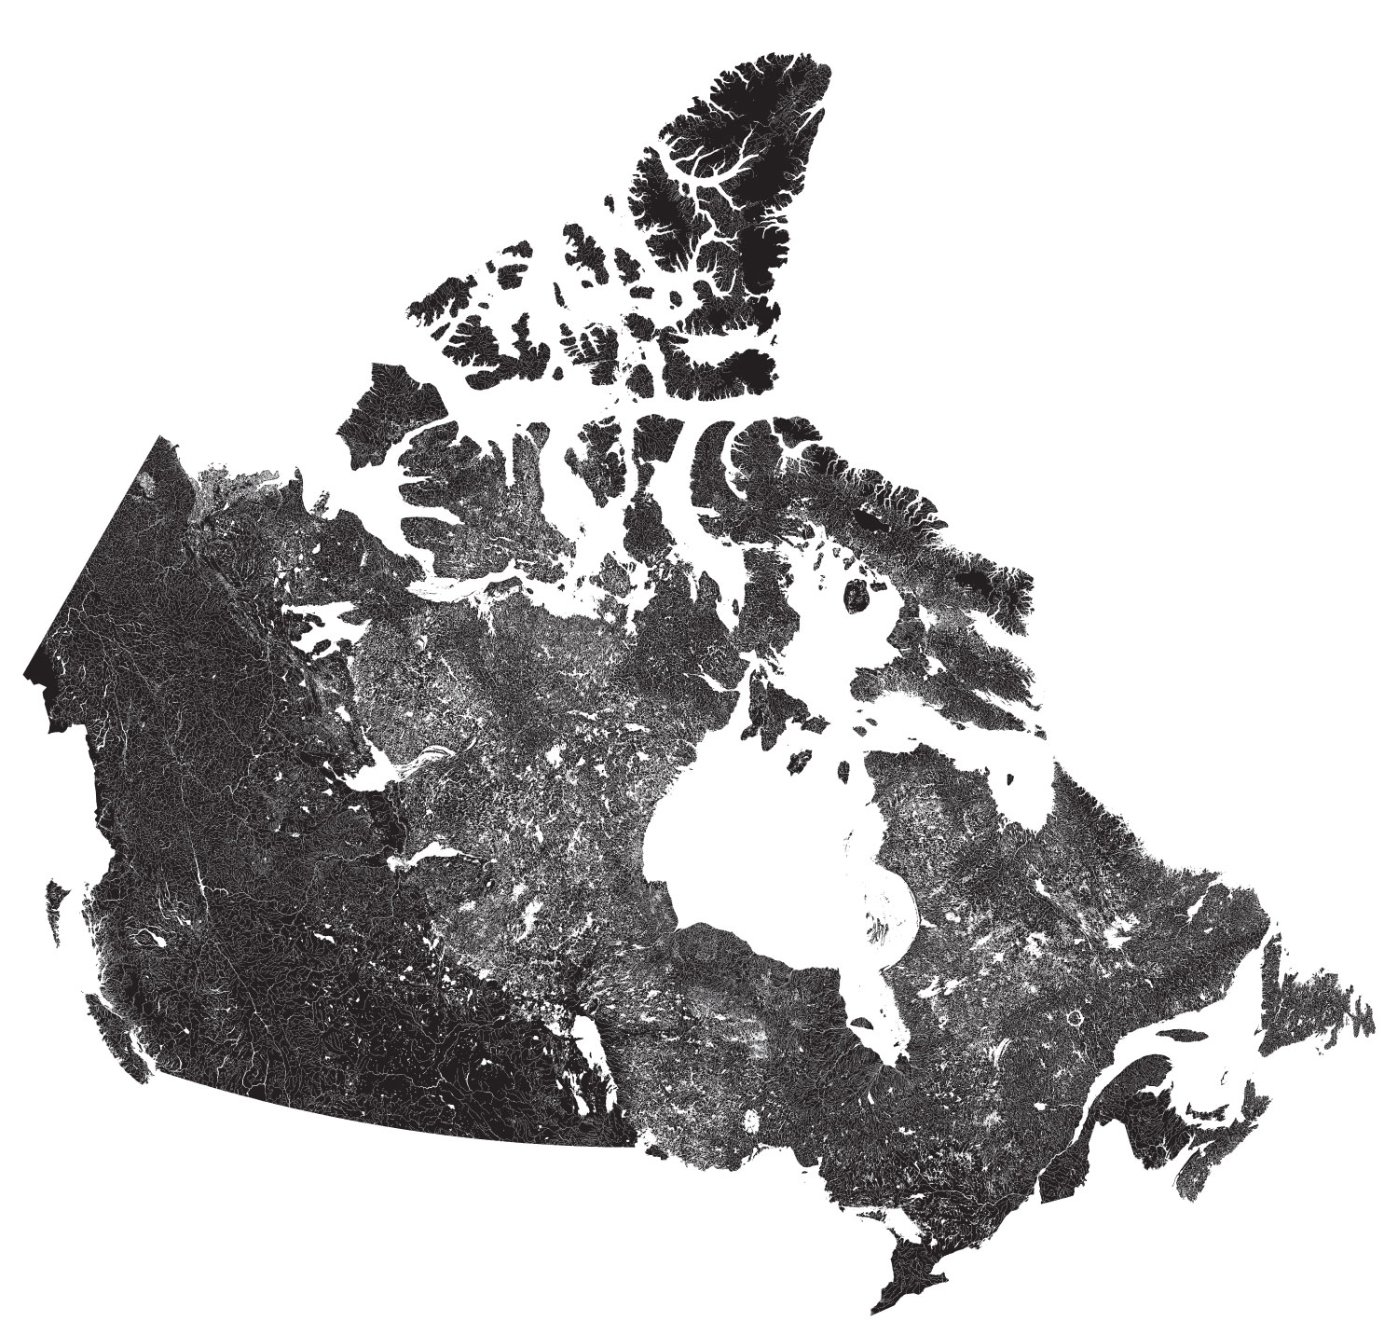

ANT6933-A00
David Jaclin
Spring-Summer 2024

Laboratoire Expérientiel / Experiential laboratory

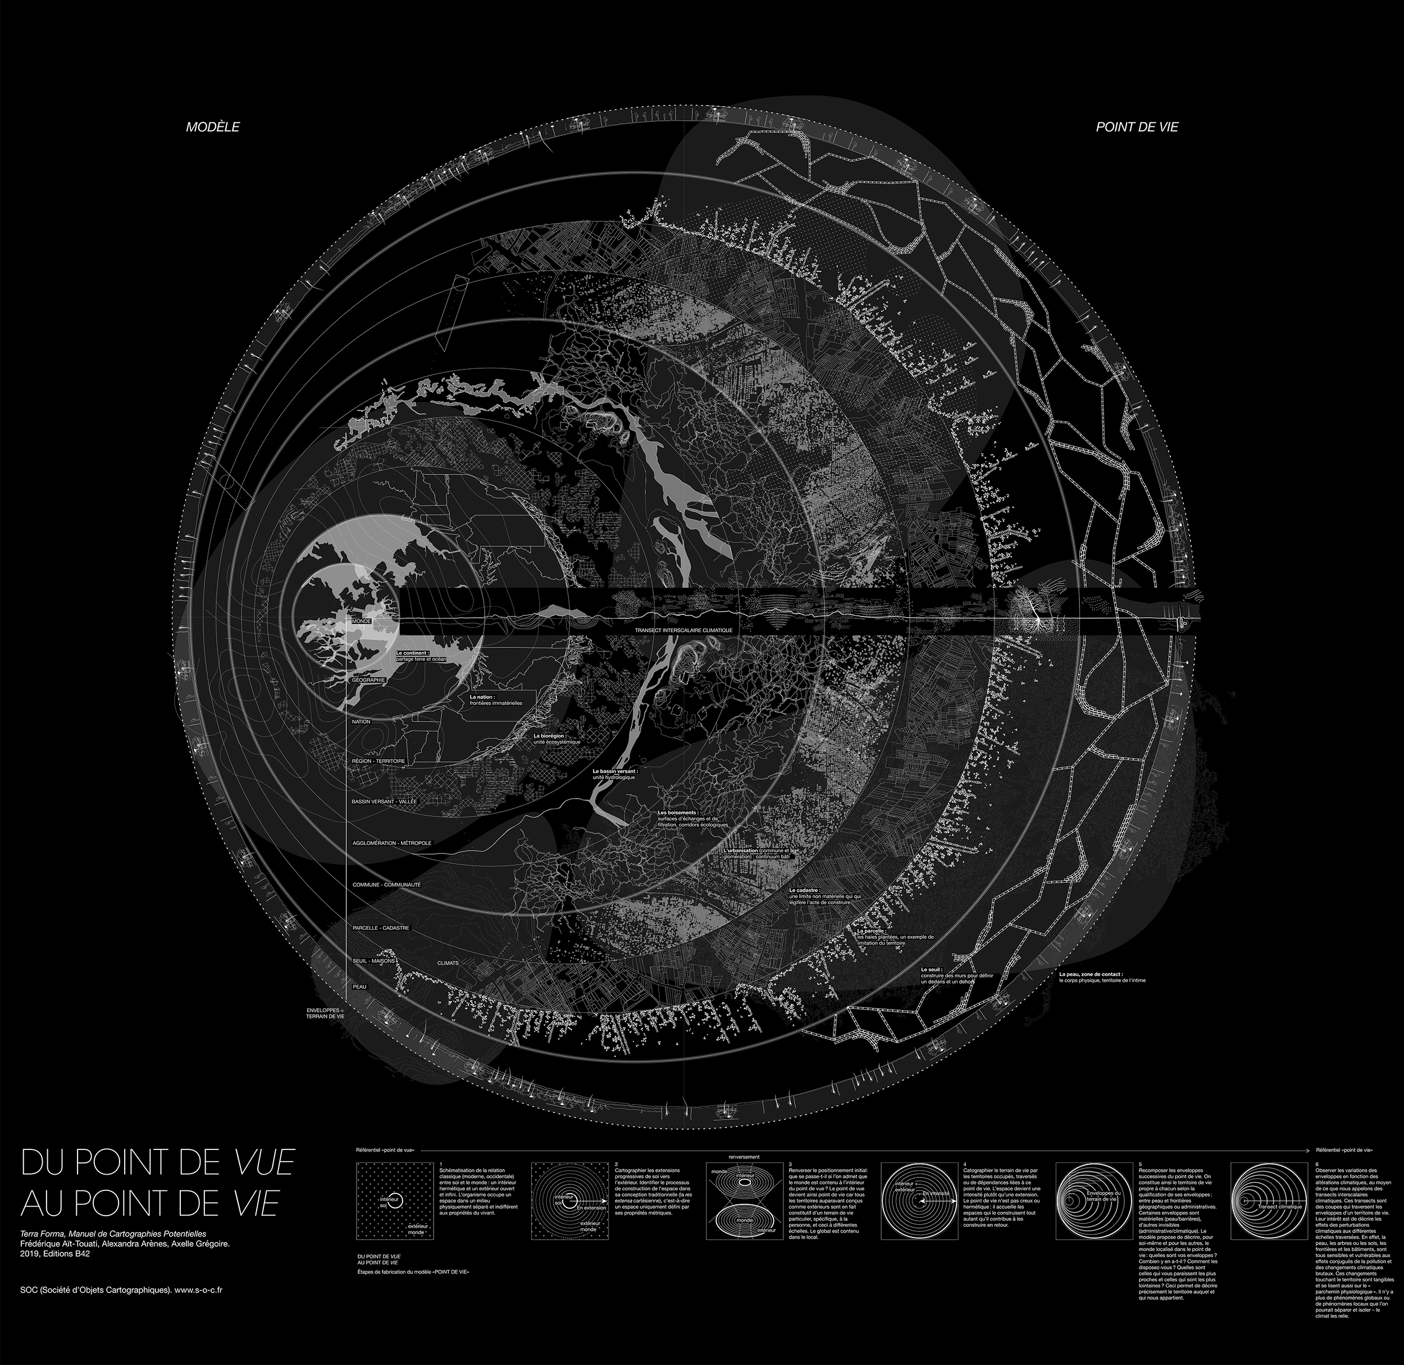

Terra Forma : A Book of Speculative Maps. 2022.
Cambridge Massachusetts:
MIT Press,
p. 68-69.

SEMINAR ORGANISATION DU SÉMINAIRE

Horaire du cours :

Séminaires d’introduction
Le jeudi 2 mai de 11h30 à 14h20 : FSS 10038
Le vendredi 3 mai de 11h30 à 14h20 : FSS 10038
Visites, ateliers, cartographies
Semaine du 6 au 10 mai : 10h/15h30
Lieux à confirmer

Retour de terrain
Le mardi 21 mai de 11h30 à 14h : FSS 10038
Période de recherche et d’écriture
Du 22 mai au 8 août

Remise des travaux finaux
Lundi 12 août
Exposition des travaux
Automne 2023 : 120 Université, FSS XXXX

Disponibilités du professeur : Les jeudis de 13h à 14h30 (ou sur rendez-vous)
Bureau virtuel [via Teams]

Courrier électronique : djaclin@uottawa.ca
Notez, s’il vous plaît, que toute question envoyée par courriel devrait recevoir réponse dans un délai de deux jours ouvrables ou au prochain cours s’il a lieu dans les 48 heures suivant la réception du courriel. Notez aussi que le professeur se réserve le droit ne pas répondre à un courriel si le niveau de langage n’est pas adéquat.

Sur campus virtuel : Non
Site web du cours : https://www.davidjaclin.net/ant6933
Discussions (synchrones et asynchrones) via Slack : ant6933.slack.com

OFFICIAL COURSE DESCRIPTION OFFICIELLE

Participation active aux activités de recherche d’un des laboratoires de l’ÉÉSA sous la supervision d’un professeur. Cours individuel ayant pour objectif d’approfondir les connaissances de l’étudiant dans un domaine particulier ou de lui permettre de se familiariser avec un nouveau domaine. /

Active participation in the research activities of one of the ÉÉSA laboratories under the supervision of a professor. Individual course using a research-based approach, aimed at deepening student's knowledge in a particular field or at exposing them to a new field.

INDIGENOUS AFFIRMATION AUTOCHTONE

ANISHINÀBE
Ni manàdjiyànànig Màmìwininì Anishinàbeg, ogog kà nàgadawàbandadjig iyo akì eko weshkad. Ako nongom ega wìkàd kì mìgiwewàdj.
Ni manàdjiyànànig kakina Anishinàbeg ondaje kaye ogog kakina eniyagizidjig enigokamigàg Kanadàng eji ondàpinangig endàwàdjin Odàwàng.
Ninisidawinawànànig kenawendamòdjig kije kikenindamàwin; weshkinìgidjig kaye kejeyàdizidjig.
Nigijeweninmànànig ogog kà nìgànì sòngideyedjig; weshkad, nongom; kaye àyànikàdj.
Écouter la version audio

FRANÇAIS
Nous rendons hommage au peuple algonquin, gardien traditionnel de cette terre. Nous reconnaissons le lien sacré de longue date l’unissant à ce territoire qui demeure non cédé.
Nous rendons également hommage à tous les peuples autochtones qui habitent Ottawa, qu’ils soient de la région ou d’ailleurs au Canada.
Nous reconnaissons les gardiens des savoirs traditionnels, jeunes et âgés.
Nous honorons aussi leurs courageux dirigeants d’hier, d’aujourd’hui et de demain.

ENGLISH
We pay respect to the Algonquin people, who are the traditional guardians of this land.
We acknowledge their longstanding relationship with this territory, which remains unceded.
We pay respect to all Indigenous people in this region, from all nations across Canada, who call Ottawa home.
We acknowledge the traditional knowledge keepers, both young and old.
And we honour their courageous leaders: past, present, and future.

COURSE DESCRIPTION

Faire du terrain : Ethnographie collective de long de la Rivière des Outaouais

La Rivière des Outaouais est une confluence anthropologique névralgique où l’eau se fait - tour à tour - ressource, infrastructure, architecture, paysage, promesse, trace, oracle ou bien encore, capital.
Depuis 10 ans, le HumAnimaLab (HAL) est engagé dans des activités de recherche-terrain et de formations ethnographiques locales, proche de notre campus, c’est-à-dire les pieds dans l’eau, le long de confluences à la fois géographiques, historiques, économiques, sociales ou bien encore cosmologiques.
Ce séminaire « expérientiel » récapitule et prolonge un chantier d’anthropologie environnementale mené dans la région d’Ottawa, en proposant aux étudiant.es de suivre un « cours d’eau ».

Ce séminaire universitaire vise à explorer les nombreux enjeux liés à l'eau dans le contexte actuel de changements globaux. Il s'agira d'examiner les problématiques relatives à l'accès à l'eau potable, la gestion des ressources en eau, les conflits liés à l'eau, les impacts du réchauffement climatique sur les cycles hydrologiques, et les solutions innovantes pour assurer une gestion durable de cette ressource vitale.
Objectifs :
- Comprendre les défis majeurs liés à l'eau à Ottawa et dans le monde contemporain.
- Analyser les politiques et les réglementations concernant l'eau.
- Explorer les techniques et les approches innovantes pour une gestion durable des ressources en eau.
- Discuter des liens entre l'eau, le développement socio-économique et la santé humaine.
- Encourager les échanges et les collaborations entre experts, universitaires et étudiants sur les problématiques de l'eau.

Mots-clés : eau, gestion des ressources, accès à l'eau, changement climatique, développement durable, santé, politiques.
Durée du séminaire : 36 heures
Format : Conférences, présentations, ateliers interactifs, discussions en groupe.

/

Doing fieldwork: Collective ethnography along the Ottawa River

The Ottawa River is a critical site of anthropological confluences where water is, in turn, regarded as resource, infrastructure, architecture, landscape, promise, trace, oracle or even, capital.
For 10 years, the HumAnimaLab (HAL) has been engaged in field research activities and local ethnographic training along this river.
This “experiential” seminar thus summarizes and extends the environmental anthropology work carried out by the HAL in the Ottawa region and offers students the opportunity to embark on a river semester.

This university seminar aims to explore the many issues related to water in the current context of global changes. This will involve examining issues relating to access to drinking water, water resources management, water-related conflicts, the impacts of global warming on hydrological cycles, and innovative solutions for ensure sustainable management of this vital resource.

Objectives:

• Understand the major challenges related to water in Ottawa and in the contemporary world.
• Analyze water policies and regulations.
• Explore innovative techniques and approaches for sustainable management of water resources.
• Discuss the links between water, socio-economic development and human health.
• Encourage exchanges and collaborations between experts, academics and students on water issues.

Keywords: water, resource management, access to water, climate change, sustainable development, health, policies.

Duration of the seminar: 36 hours

Format: Conferences, presentations, interactive workshops, group discussions.

_____________________

ACTIVITIES & BIBLIOGRAPHY

1ère séance : 2 mai 2024

Water semester? / Cours d’eau ?

Introduction au séminaire
Présentation de son organisation, de ses logiques et problématiques
Détail du calendrier et retour sur les différents modes d’évaluation

Ballestero, Andrea, The Anthropology of Water (October 2019). Annual Review of Anthropology, Vol. 48, pp. 405-421, 2019.
http://dx.doi.org/10.1146/annurev-anthro-102218-011428

Casciarri, Barbara, et Mauro Van Aken. « Anthropologie et eau(x) affaires globales, eaux locales et flux de cultures », Journal des anthropologues, vol. 132-133, no. 1-2, 2013, pp. 15-44.
https://journals.openedition.org/jda/4903

2ème séance : 3 mai 2024

Ceci n’est pas une rivière…

Thinking like a river: wayfinding, topographies and cosmovisons
Roxane Lauzon Rankin & Jean-Luc Fournier

Giroux, D. (2019). Généalogie du déracinement. Enquête sur l’habitation postcoloniale. Montréal, PUM, pp. 7-14 (Introduction).
https://uottawa.academia.edu/DalieGiroux

Andrews, Th. (2011). “There will be many stories”: Museum Anthropology, Collaboration, and the Tlicho. Doctoral Thesis, University of Dundee, pp. 27-58.
https://discovery.dundee.ac.uk/en/studentTheses/there-will-be-many-stories

Edgeworth, M., & Benjamin, J. (2018). What Is a River?: The Chicago River as Hyperobject. In J. M. Kelly, P. V. Scarpino, H. Berry, J. Syvitski, & M. Meybeck (Eds.), Rivers of the Anthropocene (1st ed., pp. 162–176). University of California Press.
http://www.jstor.org/stable/10.1525/j.ctt2204r6w.21

3ème séance : 6 mai 2024

Infrastructure

City of Ottawa - Water Resources Planning and Engineering Branch, Asset Management Service, Infrastructure and Water Services Department
Hiran Sandanayake, P.Eng. Manager

https://maps.ottawa.ca/GeoOttawaLite/?appid=45d758e895ae468e99a77237dd39caf6

Larkin, Brian, The Politics and Poetics of Infrastructure. Annual Review of Anthropology, 21 Oct 2013, Vol. 42, Issue 1, pages 327- 343.
https://doi.org/10.1146/annurev-anthro-092412-155522

Denis, J. & Pontille, D. (2022). Introduction. Dans : J. Denis & D. Pontille (Dir), Le soin des choses: Politiques de la maintenance (pp. 7-29). Paris: La Découverte.
https://www.cairn.info/le-soin-des-choses--9782348064838-page-7.htm

4ème séance : 7 mai 2024

Energy

Brookfield Renewable
Frédéric Verlez, CFA

https://history.brookfield.com/

Anusas, Mike, and Tim Ingold. 2015. “The Charge against Electricity.” Cultural Anthropology 30, no. 4: 540–554. https://doi.org/10.14506/ca30.4.03.

Guimond, L. & Desmeules, A. (2018). « C’est toujours la même routine », mais… : modes d’habiter des travailleurs du mégachantier hydroélectrique de la rivière Romaine (Côte-Nord, Québec, Canada). Annales de géographie, 722, 369-400. https://doi.org/10.3917/ag.722.0369

5ème séance : 8 mai 2024

Architecture

Zibi – The waterfront city
Ali Torabi, Architect, Construction Manager at Ed. Brunet & Associates

Ring Dam, Chaudière Falls, Portage Power
Sarah Robinson, Community relations Hydro Ottawa

https://zibi.ca/

https://chaudierefalls.com/

Helmreich, S. (2011), Nature/Culture/Seawater. American Anthropologist, 113: 132-144.
https://doi.org/10.1111/j.1548-1433.2010.01311.x

Duclos, Vincent, Tomás Sánchez Criado, and Vinh-Kim Nguyen. 2017. “Speed: An Introduction.” Cultural Anthropology 32, no. 1: 1–11.
https://doi.org/10.14506/ca32.1.01.

6ème séance : 9 mai 2024

Watercolors

Canal Rideau - Atelier [dessin + cartographie + montage]
Masha Jormand

Ottawa Art Gallery, [re(Mapping) place, installation by Barry Ace]
Maria Gomez Umana

https://www.youtube.com/watch?v=5TcEe9dd6Q0&ab_channel=OttawaArtGallery

Howard, P., Thompson, I., Waterton, E., & Atha, M. (Eds.). (2018). The Routledge Companion to Landscape Studies (2nd ed.). Routledge, pp. 74-90.
https://doi.org/10.4324/9781315195063

https://www.youtube.com/watch?v=dr-X9O2KQJs&t=768s&ab_channel=FondationFran%C3%A7oisSommer

Arènes, A., Grégoire, A. & Aït-Touati, F. (2019). Terra Forma. Manuel de cartographies potentielles, Paris, Éditions B42. Introduction : « Habiter parmi les vivants », pp. 3-18.
http://s-o-c.fr/index.php/object/terraforma/

https://feralatlas.supdigital.org/?cd=true&rr=true&cdex=true&text=terra-forma-mapping-ruined-soils&ttype=essay

+

2020. Feral Atlas. The More-Than-Human Anthropocene. Edited by Anna L. Tsing, Jennifer Deger, Alder Saxena Keleman and Feifei Zhou, Stanford University Press.
https://feralatlas.org/
- www.youtube.com/watch?v=vVMrLLLU630

7ème séance : 10 mai 2024

Conservation

Ottawa River Keepers, River lab, NCC boat house
Elizabeth Grater, Science programs coordinator

Commision de la Capitale Nationale (CCN)
Stéphane Wojciechowski, Gestionnaire principal, Ressources naturelles et gestion des terrains

https://ottawariverkeeper.ca/

https://ncc-ccn.gc.ca/places/ncc-river-house

Ingold, T., & Simonetti, C. (2022). Introducing Solid Fluids. Theory, Culture & Society, 39(2), 3-29.
https://doi.org/10.1177/02632764211030990

Dewan, C., & Nustad, K. G. (2023). ‘Fluid Dispossessions’: Contested Waters in Capitalist Natures. Ethnos, 1–12.
https://doi.org/10.1080/00141844.2023.2214340

8ème séance : 21 mai 2024

Retour de terrain / carte, territoire, expérience

Water Diaries

JUE, M., & RUIZ, R. (Eds.). (2021). Saturation: An Elemental Politics. Duke University Press, (introduction).
https://doi.org/10.2307/j.ctv1w7v2gr

Krause, F. (2023). Afterword: Wet Ethnographies. Ethnos, 1–10.
https://doi.org/10.1080/00141844.2023.2233706

https://www.anthropocene-curriculum.org/project/mississippi/

https://www.anthropocene-curriculum.org/contribution/check-my-pulse

________________

Méthode, outils et évaluation
/
Teaching Methods and Assessment Strategy

Participation en classe : Chaque étudiant(e) doit arriver en classe, comme aux activités organisées, en ayant bien préparé les lectures de la semaine et ce, en vue d’une contribution active à la discussion et aux travaux. Dans la mesure du possible il est recommandé de lire chaque ressource proposée deux fois. Pondération : 30%
Problématisation : Deux fois dans le courant du trimestre chaque étudiant(e) contribuera à animer, en duo, la discussion en préparant une question productive. Par question productive nous entendons une question qui, ancrée dans le détail d’un document (texte, podcast, film), récapitule et prolonge une des dimensions problématiques développées dans le séminaire (par exemple : eau-ressource/eau-énergie/eau-paysage/eau-écologie). En d’autres mots, il s’agit de travailler à la formulation d’une question qui ne soit pas simplement critique ni même ne se contente de dénoncer un défaut ou une limitation du document, mais bien à une question qui permette d’ouvrir ledit document à d’autres questions – dans une sorte de riff anthropologique. Pondération : 30%
Travail final : Dissertation de 12-15 pages (Times New Roman, 12 points, interligne simple, bibliographie comprise) actualisant un projet de recherche (ou une partie de celui-ci, en se concentrant, par exemple sur une question de méthode, d’empirie ou encore de théorie). Une actualisation dont on prendra soin de tracer les rapports avec un ou plusieurs thèmes abordés durant notre séminaire. Échéance double : 21 mai (présentation orale du projet proposé) & 12 août (texte écrit – sur la base de la présentation orale et des commentaires reçus alors). Pondération : 40%
/

Class participation: Each student must arrive in class, as well as at every organized activity, having well prepared the week's readings - with a view to actively contributing to the discussion and work at stake. Whenever possible it is recommended to read each resource provided twice. 30%

Problematization: Twice during the term each student will contribute to leading, in pairs, the discussion by preparing a productive question. By productive question I mean a question which, anchored in the detail of a document (text, podcast, film), summarizes and extends one of the anthropological dimensions developed in the seminar (for example: water-resource/water-energy/water-landscape/water-ecology). In other words, you would need to design a question which allows us to open up the said document to other questions – in a sort of anthropological riff. 30%

Final paper: Dissertation of 12-15 pages (Times New Roman, 12 points, single spacing, bibliography included) based on one or several dimensions developed during the seminar. Those dimensions (be they empirical, methodological or even theoretical) must be related to a topic of your choice that will feed forward our understanding of environmental anthropology when it comes to water. Double deadline: May 21st (oral presentation of the proposed project) & August 12th (written text – based on the oral presentation and comments received then). 40%

Politiques d’évaluation et attentes

Présence au cours
La présence à chaque séance est obligatoire. Vous devez vous présenter au début de la séance et, sauf en cas d'urgence, rester pendant toute la session.

Engagement en termes de temps
Pour bien réussir un cours de 3 crédits, les étudiants devraient s’attendre à consacrer au moins 6 heures par séance à des travaux, des lectures et des études à l’extérieur de la salle de classe, pour un total de 9 heures en moyenne, par séance.

Attentes linguistiques
Ce cours est présenté en français ET an anglais. Toutes les interactions en classe, y compris les forums de discussion en ligne, et la rétroaction se dérouleront dans les deux langues. Comme une partie de votre évaluation portera sur vos capacités linguistiques, il est recommandé de prendre les mesures appropriées pour éviter les fautes d'orthographe, de syntaxe, de ponctuation, l'utilisation inappropriée des termes, etc. Vous pouvez être pénalisé jusqu'à 15 % pour des soumissions mal formulées, à la discrétion du professeur.

Appareils électroniques (portables, téléphones intelligents, etc.)
Sauf demande spécifique, veuillez vous abstenir d'utiliser des appareils électroniques pendant les cours, sauf pour la prise de notes, si nécessaire. Comme le temps disponible en classe est très limité, je vous demande de privilégier ce temps pour participer aux discussions en classe et à d'autres activités liées au contenu.

La participation active et l'engagement vis-à-vis du contenu et avec vos pairs contribueront à vous assurer de bonnes notes de participation ce semestre.

Travaux en retard
Tous travaux doivent être soumis à la date et à l'heure prévues.
Toutes les soumissions en retard seront immédiatement pénalisées de 5%, avec un supplément de 5% pour chaque jour de retard, jusqu'à un maximum de 3 jours, y compris les week-ends. Après trois jours, vous recevrez une note de zéro (0 %).

Toute absence à une évaluation sans raison valable entraîne la note « 0 ». À partir de septembre 2022, selon le règlement académique I-9.5, les étudiants peuvent demander un seul différé par cours. Les étudiants souhaitant demander un différé doivent remplir le formulaire de note différé et soumettre la documentation pertinente dans un délai de 5 jours suivant l’évaluation. La Faculté se réserve le droit d’accepter ou de refuser la raison. Les étudiants dont la demande sera acceptée devront passer une évaluation différée à une date ultérieure.

La Faculté se réserve le droit d’accepter ou de refuser la raison avancée s’il ne s’agit pas d’une raison médicale. Les raisons telles que les voyages, le travail et les erreurs commises dans la lecture de l’horaire des examens ne sont habituellement pas acceptées.

Examens manqués et demandes de note différée
Les étudiant.e.s excusé.e.s d’un examen doivent écrire un examen différé, sauf dans le cas d’un changement de pondération offert par le professeur. Le professeur peut refuser d’offrir un examen différé et, au lieu, offrir un changement dans la pondération des travaux qui restent dans le cours, pourvu que (i) ce changement de pondération est expliqué dans le syllabus et (ii) il satisfait à la règle du 25 pour cent (règlement scolaire 9.0) et à la règle de l’examen final.

IMPORTANT : Tous les examens finaux différés des cours à la Faculté des sciences sociales, à l’exception des cours ECO et de SVS 3505 et SVS 3515, auront lieu le trimestre prochain (veuillez consulter la page web des Dates importantes et échéances scolaires pour connaître les dates spécifiques).

L’étudiant,e doit compléter le formulaire de demande DFR pour tout examen, y compris les examens de mi-session. Le formulaire se trouve en ligne : Les formulaires de premier cycle de la Faculté des sciences sociales. Une fois le formulaire complété et les pièces jointes ajoutés (ex. : certificat médical), il sera envoyé automatiquement à l’unité qui offre le cours.

La demande doit être envoyée dans les cinq jours ouvrables après la date de l’examen et doit satisfaire à toutes les conditions du Règlement scolaire I-9.5 (Règlement académique I-9 – Évaluation des apprentissages).

La Faculté se réserve le droit d’accepter ou de refuser la raison avancée s’il ne s’agit pas d’une raison médicale. Les raisons telles que les voyages, le travail et les erreurs commises dans la lecture de l’horaire des examens ne sont habituellement pas acceptées.

Échec au cours – EIN (F) :
En vertu de l’article 10.6, l’étudiant est mis en échec lorsqu’il n’a pas accompli une ou des évaluations identifiées comme étant obligatoires dans le plan de cours approuvé par l’unité scolaire. Selon la politique établie par l’École, une ou des évaluations identifiées comme étant obligatoires concernent soit : un ou plusieurs examens (mi-session, final) ou tout autre travail (quiz, tests, exposés, travaux de recherche, etc.) valant 15% ou plus de la note finale.

A noter qu’une demande de différé refusée peut donc mener à un échec.

POLITIQUE CONCERNANT LA PRÉSENCE EN CLASSE, LES RETARDS DANS LA REMISE DES TRAVAUX ET LA QUALITÉ DE LA LANGUE

La présence en classe est nécessaire pour bien réussir le cours.
Vous serez jugés sur la qualité de la langue, alors prenez les moyens nécessaires pour éviter les fautes d’orthographes, de syntaxe, de ponctuation, d’impropriété des termes, etc. Vous pouvez être pénalisés entre 5 % et 15 % selon les indications du professeur.

Aucun retard dans la remise des travaux ne sera toléré, à moins de maladie ou autre raison sérieuse acceptée par le professeur. Les retards non autorisés seront pénalisés. Le règlement universitaire prévoit que l'absence à un examen ou à un test ou la remise tardive des travaux pour cause de maladie doit être justifiée au professeur par la présentation d'un certificat médical, sinon la personne sera pénalisée. La Faculté se réserve le droit d’accepter ou de refuser la raison avancée s’il ne s’agit pas d’une raison médicale. Les raisons telles que les voyages, le travail et les erreurs commises dans la lecture de l’horaire des examens ne sont habituellement pas acceptées.

Les étudiantEs excuséEs d’un examen doivent écrire un examen différé, sauf dans le cas d’un changement de pondération offert par le professeur. Le professeur peut refuser d’offrir un examen différé et, au lieu, offrir un changement dans la pondération des travaux qui restent dans le cours, pourvu que (i) ce changement de pondération est expliqué dans le syllabus et (ii) il satisfait à la règle du 25 pourcents (règlement scolaire 9.0) et à la règle de l’examen final.

L’étudiantE doit compléter le formulaire de demande DFR pour tout examen, y compris les examens de mi-session. Le formulaire se trouve en ligne à l’adresse suivante :https://sciencessociales.uottawa.ca/etudiants/premier-cycle-formulaires . Une fois le formulaire complété et les pièces jointes ajoutés (ex. : certificat médical), il sera envoyé automatiquement à l’unité qui offre le cours. La demande doit être envoyée dans les cinq jours ouvrables après la date de l’examen et doit satisfaire à toutes les conditions du Règlement scolaire I9.5 (https://www.uottawa.ca/administration-et-gouvernance/reglement-scolaire-9-evaluation-des-apprentissages).

Chaque jour calendrier de retard entraîne une pénalité de 5%. Ceci vaut également pour les travaux qui seraient envoyés par courriel et, dans ce cas-ci, l’heure de réception du courriel par le destinataire est garante de l’heure de remise.

Nous vous conseillons d’aviser votre professeur le plus tôt possible si une fête religieuse ou un événement religieux force votre absence lors d’une évaluation.

Période de reprise pour les examens différés :
- Examens de mi-session (incluant quiz, tests et autres évaluations) : June 12, 2024
- Examens finaux : October 13 – 19, 2024

Politiques institutionnelles

Droit de propriété intellectuelle du contenu de cours
Le matériel que vous recevez pour ce cours est protégé par le droit d'auteur et ne doit être utilisé que dans le cadre de ce même cours. Vous n'avez pas la permission de diffuser ce matériel de quelque façon que ce soit, y compris le téléversement vers un site Web ou une application mobile. Le matériel inclut, mais ne se limite pas à, toutes notes de cours fournies par le professeur, ses présentations Powerpoint et tout enregistrement du cours que vous pourriez détenir.

Si vous désirez des clarifications, veuillez s'il vous plaît consulter votre professeur (djaclin@uottawa.ca)

Règlement sur le bilinguisme à l’Université d’Ottawa
Tout étudiant a le droit d’exiger qu’un cours se déroule dans la langue utilisée pour le décrire dans l’annuaire (Règlement académique I-2).

Tout étudiant a le droit de rédiger ses travaux et de répondre aux questions d’examen dans la langue officielle de son choix, et ce, indépendamment de la langue d’enseignement du cours, à l’exception des programmes et des cours pour lesquels la langue est une exigence.

Prévention de la violence sexuelle
Si vous vous sentez en danger, appelez le 9-1-1 ou contactez les Services de protection du campus au 613-562-5411.

L’Université d’Ottawa ne tolère aucune forme de violence à caractère sexuel. La violence sexuelle désigne tout acte de nature sexuelle commis sans consentement tel que le viol, le harcèlement sexuel ou les cyber agressions. Autant l’Université que les associations d’employées et d’employés, ainsi que d’étudiantes et d’étudiants offrent toute une gamme de ressources et de services donnant accès aux membres de notre communauté à des informations et à du soutien confidentiel, ainsi qu’aux procédures pour signaler un incident ou porter plainte.

DES RESSOURCES POUR VOUS

CENTRE DE MENTORAT DE LA FACULTÉ - http://www.sciencessociales.uottawa.ca/mentor/fra/
Le centre de mentorat de la Faculté des sciences sociales a comme objectif de prêter main-forte tant au point de vue scolaire que personnel aux étudiantes et étudiants de tous les programmes d'études de la Faculté, peu importe où ils en sont dans leurs programmes d'études.
Les raisons pour rencontrer un mentor sont diverses : échanger avec un étudiant qui en est à sa 3e ou 4e année d'études, avoir plus d'informations sur les programmes et services offerts à l'Université d'Ottawa, ou tout simplement améliorer ses méthodes d'étude (gestion du temps, prise de notes, préparation aux examens, etc.).

Le centre de mentorat est un lieu d'échanges sur les méthodes d'études et la vie à l'université. Et les mentors sont des étudiantes et étudiants d'expérience, formés pour répondre adéquatement à vos questions.

CENTRE D’AIDE À LA RÉDACTION DES TRAVAUX UNIVERSITAIRE http://www.sass.uottawa.ca/redaction/
Au CARTU, vous apprendrez à comprendre et corriger vos erreurs et à bien rédiger de façon autonome. En travaillant avec nos conseillers en rédaction, vous pourrez acquérir les compétences dont vous avez besoin pour maîtriser la langue écrite de votre choix, améliorer votre réflexion critique, développer vos habiletés d’argumentation, connaître tout ce qu’il faut savoir sur la rédaction universitaire.

SERVICE DES CARRIÈRES - http://www.sass.uottawa.ca/carrieres/
Le Service des carrières vous offre une variété de services ainsi qu'un programme de développement de carrière qui vous permet de reconnaître et de mettre en valeur les compétences dont vous aurez besoin pour votre transition sur le marché du travail.

SERVICE DE COUNSELLING - http://www.sass.uottawa.ca/personnel
Le Service de counselling et de développement personnel peut vous rendre service de plusieurs façons. Nous offrons les types de counselling suivants :
- counselling personnel
- counselling de carrière
- counselling en méthodes d'étude

SERVICE D'ACCÈS - http://www.sass.uottawa.ca/acces/
L'Université d'Ottawa a toujours tenté de répondre aux besoins des personnes ayant des troubles d’apprentissages ou toute autre limitation fonctionnelle permanente ou temporaire : surdité, handicap visuel, problèmes de santé physique prolongée, problème de santé mentale. Le Service d’accès et la communauté universitaire travaillent en collaboration pour vous offrir l’occasion de développer et de maintenir votre autonomie ainsi que de réaliser votre plein potentiel tout au long de vos études universitaires. Un grand choix de services et de ressources vous est offert avec expertise, professionnalisme et confidentialité.

Si votre participation à la vie universitaire est compromise et que des mesures adaptées s’imposent (adaptation physique, mesures adaptées pour les examens, stratégies d’apprentissage, etc.), vous devez alors faire connaître votre situation au service d’accès le plus tôt possible :
- en personne au centre universitaire, bureau 339;
- en ligne à www.sass.uOttawa.ca/acces/inscription;
- par téléphone au 613-562-5976.

ATTENTION À LA FRAUDE SCOLAIRE

La fraude scolaire est un acte commis par une étudiante ou un étudiant et qui peut fausser l’évaluation scolaire (c’est-à-dire les travaux, tests, examens, etc.). Elle n’est pas tolérée par l’Université. Toute personne trouvée coupable de fraudes est passible de sanctions sévères.

Voici quelques exemples de fraude scolaire :
- Plagier ou tricher de quelque façon que ce soit;
- Présenter des données de recherche qui ont été falsifiées;
- Remettre un travail dont vous n’êtes pas, en tout ou en partie, l’auteur;
- Présenter, sans autorisation écrite des professeurs concernés, le même travail dans plus d’un cours.
Ces dernières années, le perfectionnement d’Internet a fortement facilité la découverte des cas de plagiat. Les outils mis à la disposition de vos professeures et professeurs permettent, à l’aide de quelques mots seulement, de retracer sur le Web l’origine exacte d’un texte.

Pour plus d’information sur la fraude et les moyens de l’éviter, vous pouvez consulter la page web de la faculté offrant des conseils pour vos études et la rédaction de travaux universitaires à cette adresse :
http://www.sciencessociales.uottawa.ca/premier-cycle/vie-etudiante-appui-scolaire.

Vous pouvez également consulter la page web de la faculté recensant les documents d’information sur l’intégrité et le plagiat dans les travaux universitaires à cette adresse :
http://web5.uottawa.ca/mcs-smc/integritedanslesetudes/accueil.php.

La personne qui a commis ou tenté de commettre une fraude scolaire ou qui en a été complice sera pénalisée. Voici quelques exemples de sanctions pouvant être imposées :
- recevoir la note « F » pour le travail ou le cours en cause;
- l’ajout d’une exigence supplémentaire (de 3 à 30 crédits) au programme d’études;
- la suspension ou l’expulsion de la Faculté.

Vous pouvez vous référer au règlement à l’adresse suivante : http://www.uottawa.ca/gouvernance/reglements-scolaires.html#r72

© [David Jaclin] Tous droits réservés.

